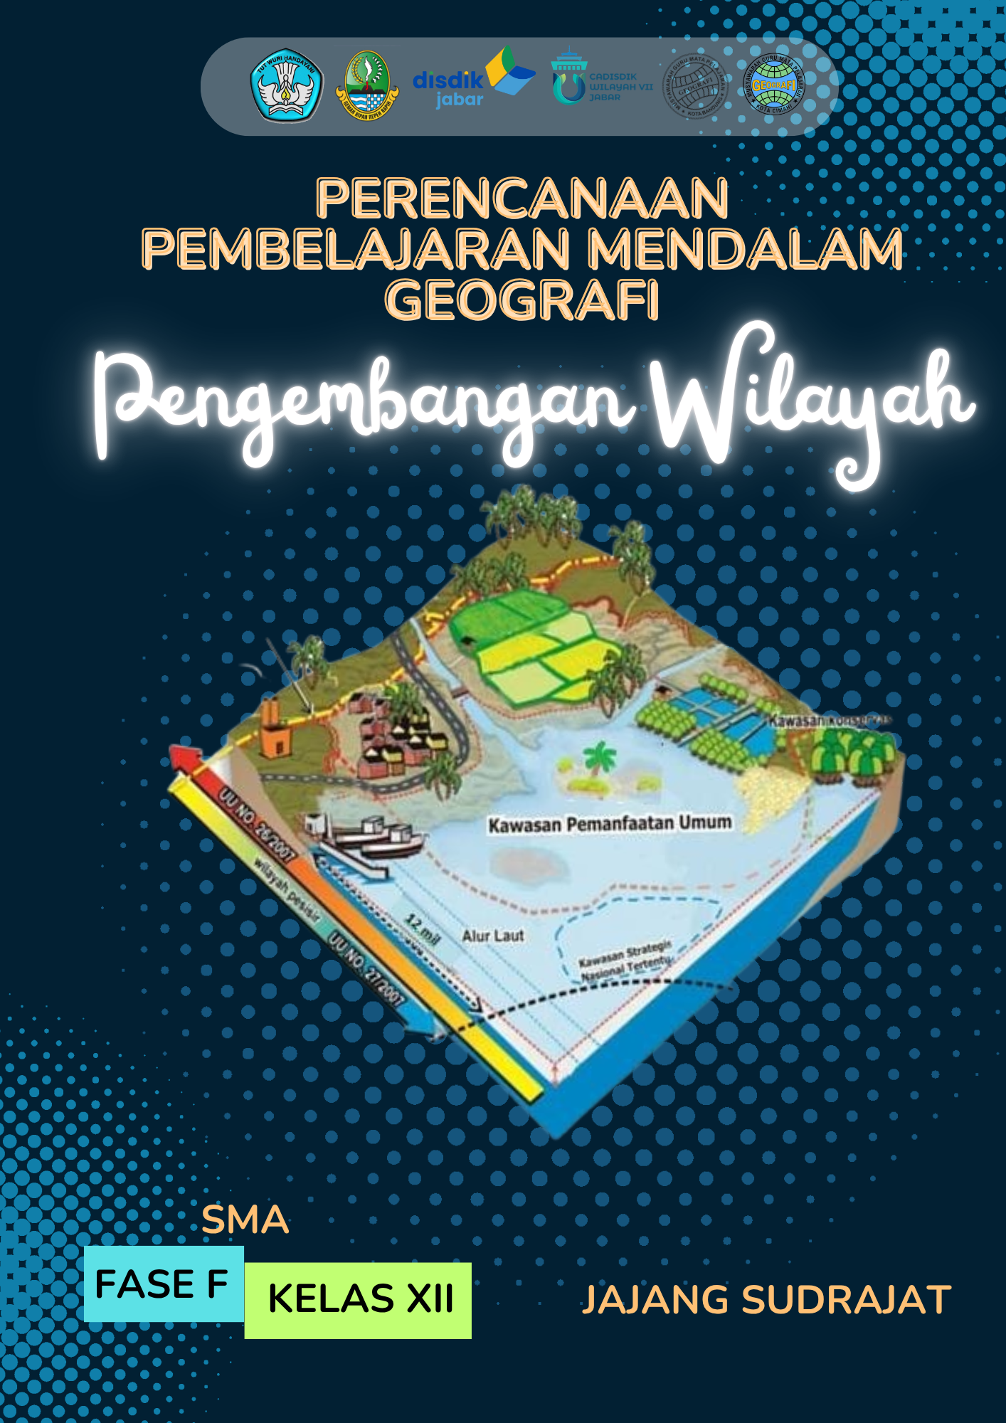

**PERENCANAAN PEMBELAJARAN MENDALAM**

**Nama Sekolah** : SMA ……………………………….

**Nama Penyusun** :

**Mata Pelajaran** : Geografi

**Kelas/Fase/Semester** : XII/F/Genap

**Materi Pokok**  :

**Submateri** :

**Alokasi Waktu** : 5 x 45 menit (2 pertemuan)

**Kesiapan Belajar Murid**

Identifikasi kesiapan peserta didik sebelum belajar, seperti pengetahuan awal, minat, latar belakang, dan kebutuhan belajar, serta aspek lainnya.

**Karakteristik Mata Pelajaran**

Tuliskan analisis materi pelajaran seperti jenis pengetahuan yang akan dicapai, relevansi dengan kehidupan nyata peserta didik, tingkat kesulitan, struktur materi, serta integrasi nilai dan karakter, dan lainnya.

**Dimensi Profil Lulusan (Pilih DPL yang sesuai dengan pembelajaran)**

1. Keimanan dan ketakwaan terhadap Tuhan Yang Maha
2. Kewargaan
3. Penalaran Kritis
4. Kreativitas
5. Kolaborasi
6. Kemandirian
7. Kesehatan
8. Komunikasi

**Lintas Disiplin Ilmu**

**Tujuan Pembelajaran**

**Praktik Pedagogis**

**Kemitraan Pembelajaran**

**Lingkungan Pembelajaran**

**Pemanfaatan Digital**

**KEGIATAN PEMBELAJARAN**

**PERTEMUAN 1 (2x45 menit)**

**Memahami (Berkesadaran, Bermakna Dan Menggembirakan) 15’**

**Mengaplikasi (Berkesadaran, Bermakna Dan Menggembirakan) 60’**

**Merefleksi (Berkesadaran, Bermakna Dan Menggembirakan) 15’**

**PERTEMUAN 2 (3 x45 menit)**

**(boleh jika pertemuan pertama hanya sampai memahami, pertemuan ke-2 mengaplikasi-merefleksi)**

**Memahami (Berkesadaran, Bermakna Dan Menggembirakan) 15’**

**Mengaplikasi (Berkesadaran, Bermakna Dan Menggembirakan) 105’**

**Merefleksi (Berkesadaran, Bermakna Dan Menggembirakan) 15’**

**Asesmen**

**Asesmen Formatif Awal**

**Asesmen Formatif Proses**

**Asesmen Sumatif**

Lampiran

(LKPD, Rubrik Penilaian formatif dan sumatif, Remedial, Pengayaan, Refleksi, Bahan Ajar/Bacaan, Glosarium dan Daftar Pustaka)

| **Kepala Sekolah,**  **_______________________**  **NIP.** | **Bandung, ….. Juli 2025**  **Guru Mata Pelajaran,**  **_____________________**  **NIP.** |
| --- | --- |